Internet nie jest sam w sobie niebezpieczny ani zły, ale źli ludzie mogą go wykorzystywać w niewłaściwy sposób (podobnie, jak każdą inną rzecz stworzoną przez człowieka). Właśnie tacy ludzie zagrażają Ci w Sieci.


Nigdy nie wiadomo, kto jest po drugiej stronie.

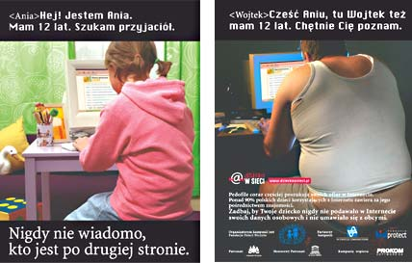

Najczęstsze zagrożenia, na jakie narażone są dzieci w Internecie:
kontakt z treściami pornograficznymi

kontakt z materiałami epatującymi przemocą
kontakt z pedofilami
uzależnienie od Internetu
kontakt z internetowymi oszustami
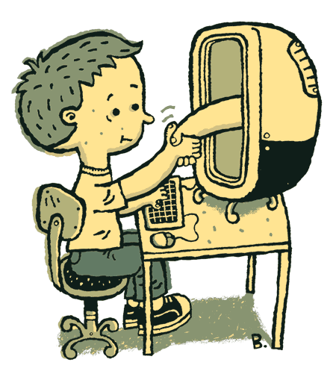
nieświadome uczestniczenie w działaniach niezgodnych z prawem
konsekwencje finansowe (np. korzystanie z dialerów)
nieświadome udostępnianie informacji (np. numerów kart, adresów, haseł)

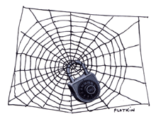

ZASADY

BEZPIECZEŃSTWA

INFORMACJE - nie udzielaj
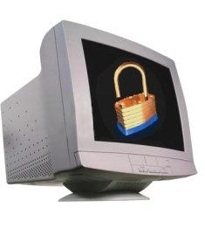
Jeśli nie musisz, nie ujawniaj prawdziwych danych, a jeśli takie informacje są wymagane zapytaj rodziców, czy możesz je podać w tej konkretnej sytuacji.

NIEZNAJOMI - nie ufaj
Pamiętaj o tym, że tak naprawdę wcale nie znasz osób spotkanych w Sieci, a to, co piszą o sobie, nie musi być prawdą.
TY - odpowiadaj za siebie
Nie zapominaj też, że w każdej chwili możesz się wylogować. kiedy coś Cię zdenerwuje lub sprawi, że poczujesz się zakłopotany.
ETYKIETA - przestrzegaj
Główne zasady obowiązujące wszystkich użytkowników Internetu:

- myśl (!);
- nie działaj na czyjąś szkodę;
- nie nadużywaj.
RODZICE – ufaj

Jeżeli w Sieci przytrafi Ci się coś, co sprawi, że poczujesz się zakłopotany, urażony albo w jakikolwiek sposób skrzywdzony, powiedz o tym właśnie rodzicom. Oni będą wiedzieli, co zrobić.
NIEUCZCIWOŚĆ - wystrzegaj się
W Internecie można znaleźć mnóstwo materiałów, z których nie można korzystać bez zapłacenia, bo jest to po prostu kradzież, za którą grożą surowe kary.
EDUKACJA - ucz się i ucz rodziców
Rodzice wiele Cię nauczyli, teraz Ty możesz zrobić coś dla nich. Pokaż im, jakie możliwości kryją się w Internecie, a na pewno ułatwisz im życie.
TABELA - używaj

Opracuj z rodzicami Umowę dotyczącą korzystania z Internetu. Ich doświadczenie życiowe i Twoja znajomość sieci pozwoli Wam ustalić zasady, dzięki którym unikniecie zagrożeń związanych z surfowaniem po Internecie.

PAMIĘTAJ!




Więcej informacji na stronach: www.dzieckowsieci.pl

www.sieciaki.pl
www.kidprotect.pl

Opracowała: Miłosława Jaźwiecka-Belter

